Муниципальное казённое общеобразовательное учреждение
«Мазунинская средняя общеобразовательная школа»
с. Мазунино Сарапульский район Удмуртия

«Морковкины забавы»

Сценарий праздника для 2 класса

Подготовила:
учитель начальных классов
Новикова Вера Вячеславовна

с. Мазунино, 2012
Праздник состоялся во 2 классе Мазунинской СОШ в октябре 2011 г
Оборудование: невысокая ширма («грядка»), за которой будет прятаться Морковка; костюм Морковки (оранжевое платье или сарафан и головной убор); костюм Пугала; магнитофон или баян для музыкального сопровождения; жетончики в виде морковок; набор разной одежды больших размеров; морковь; две бельевые прищепки.
Оформление: выставка «Морковное чудо»( самые лучшие, крупные, необычной формы морковки, которые дети вырастили на своих домашних огородах);
плакат «Будешь пить морковный сок – будешь строен и высок!»
Действующие лица: Пугало огородное, Морковка, дети, герои сценки «Спор овощей», Зайцы.
Дети исполняют песню «Осень».
Текс песни: Улетело лето вдаль,
Не воротится – (повторяем 3 раза)
И на праздник к нам пришла
Непогодица (3 раза)
Припев: Непогодица (2 раза)
Нам тебя развеселить
Очень хочется.
Нам тебя развеселить (3 раза)
Очень хочется.
Уходить от нас она
Не торопится (3 раза)
Так давай же танцевать
Непогодица (3 раза).
Сразу за детьми появляется Пугало.
Пугало: (поёт) Во саду ли, в огороде Пугало гуляло.
Оно старою метлою птичек разгоняло.
(говорит) Я одеваюсь не по моде,
Весь век стою я на часах.
В саду ли, в поле, в огороде
На стаи нагоняю страх.
- Здравствуйте, гости дорогие, огородники умелые! Как хорошо, что вы заглянули на мой огород. Давайте познакомимся. Вот я - Пугало огородное, а вы кто? Что же вы молчите? А давайте по моему сигналу вы все дружно крикните своё имя. Приготовились, и раз-з-з… (дети кричат)
- Ой, я что- то ничего не поняло. Ладно, зато ворон мне помогли разогнать. Пожалуй, из вас хорошие Пугала получатся! Хотите попробовать? У меня как раз есть интересная игра.
Пугало проводит с ребятами игру «ПУГАЛО»
Звучит музыкальное сопровождение. Дети, каждый из которых "пугало", выходят на середину зала и разводят руки в стороны. Если ведущий говорит: «Воробей!», то надо махать руками. Если ведущий говорит: «Ворона!» — надо хлопать в ладоши.
Пугало: Да, хорошие из вас Пугала получились, оставайтесь со мной огород сторожить. Ой, подождите, подождите… Если все Пугалами станут, то кто овощи на огороде садить будет? Нет, давайте вы будете огородниками, а я –Пугалом. Тем более, что вы такой урожай вырастили (обращает внимание на выставку), а теперь веселиться пришли. К сожалению, у нас на огороде сейчас совсем тихо стало. То ли дело летом! Песни, пляски каждый день. Да вот сами посмотрите.
Дети показывают сценку «СПОР ОВОЩЕЙ»
Кабачок : Кто из нас, овощей, и вкуснее, и нужней?
Кто при всех болезнях будет всем полезней?
Свекла (важно):
Всех главнее буду,
Свеклу надо для борща
И для винегрета.
Кушай сам и угощай —
Лучше свеклы нету!
Капуста (перебивая):
Ты уж, свекла, помолчи!
Из капусты варят щи!
А какие вкусные
Пирожки капустные!
Зайчики-плутишки
Любят кочерыжки.
Угощу ребяток
Кочерыжкой сладкой.
Огурец (задорно):
Очень будете довольны,
Съев огурчик малосольный!
А уж свежий огуречик
Всем понравится, конечно!
На зубах хрустит, хрустит...
Я могу вас угостить!
Редиска: (скромно):
Я — румяная редиска.
Поклонюсь вам низко-низко.
А хвалить себя зачем?
Я и так известна всем!
Морковь (кокетливо):
Про меня рассказ не длинный.
Кто не знает витамины?
Пей всегда морковный сок и грызи морковку —
Будешь ты тогда, дружок, крепким,
сильным, ловким!
Помидор: Не болтай, морковка, вздор.
Помолчи немного!
Самый вкусный и приятный
Уж, конечно, сок томатный!
Лук: Я — приправа в каждом блюде
И всегда полезен людям.
Угадали? Я ваш друг.
Я — простой зеленый лук.
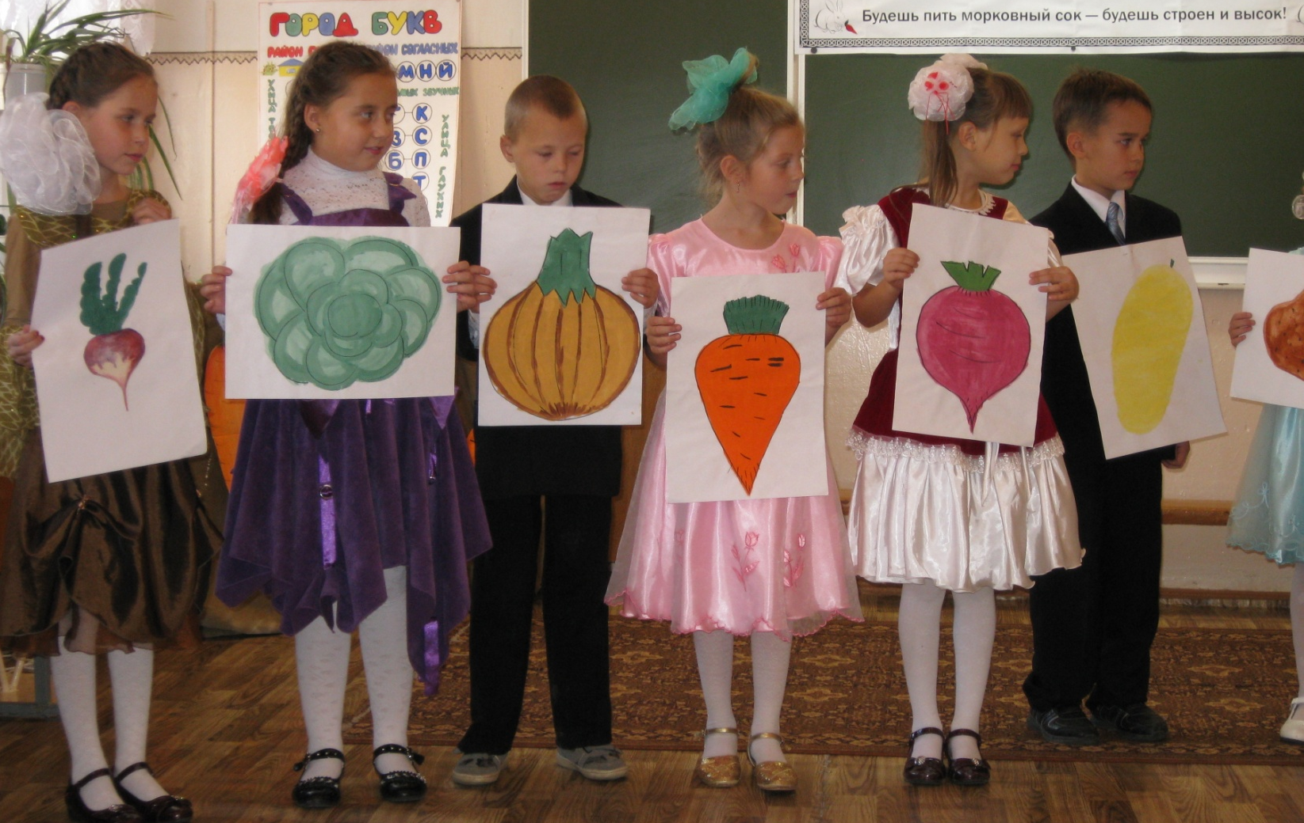
Картошка: Я, картошка, так скромна,
Слова не сказала.
Но картошка всем нужна:
И большим, и малым.
Кабачок: А давайте у Пугала спросим?
Кто из нас, из овощей,
Всех вкусней и всех нужней?
Кто при всех болезнях
Будет всем полезней?
Пугало пожимает плечами.
Пугало: В каждом польза есть и вкус,
И решить я не берусь,
Кто из вас вкуснее,
Кто из вас нужнее.
А сейчас все по местам,
Огородник идёт к нам.
«Овощи» уходят вместе с Пугалом. Появляются девочки- огородницы. Они танцуют ТАНЕЦ – ХОРОВОД, имитируя в процессе танца работу на огороде. После танца снова выходит Пугало.
Пугало: Вот видите, как у нас весело было. А сейчас совсем скучно стало. Все овощи давно собраны, да по полкам разложены.Да и мне пора на зимнюю спячку в тёплый сарай. Да беда у меня, ребята. Засиделась тут у меня одна морковка, вот такая крупная (разводит руками), но самая вредная. Никак не хочет из грядки вылазить. Вот и стою, охраняю её, мёрзну на ветру. Может вы мне поможете её вытянуть, да и заберёте к себе. А я тогда на покой. Кто–нибудь желает себе крупную морковку взять?
Дети: Я! Я!
Пугало: Ух, сколько желающих! Тогда давайте конкурсы устроим, а за победу в них я вам жетончики давать буду. Кто больше всех жетончиков наберёт, тот и морковку возьмёт. Только прошу вас быть потише, чтобы морковка о нашем уговоре не услышала.
Из-за ширмы появляется Морковка. Лучше всего, если её будет играть крупный взрослый мужчина или женщина. Морковка слышала последние слова Пугала.
Морковка: Кому это ты меня отдавать собрался? Тебя охранять меня поставили, а не раздавать.
Пугало: Что ты, что ты, Морковка, никому я тебя отдавать не собираюсь. Хотя к таким огородникам и я бы с удовольствием пошло.
Морковка: Это к этим что ли? (показывает на ребят) Да какие они огородники, ведь у них все морковки кривые. (показывает на выставку) Тьфу! Знаю я их, я соглашусь, а они меня за верхушку и в суп. Никуда я не пойду, даже с места не сдвинусь. (Обратно садится за ширму, виден только головной убор)
Пугало: (думает) Так, так… Как же нам её выманить? А, вот, кажется, придумало. (подходит к «грядке») Тук, тук.
Морковка: Кто там?
Пугало: Выйдите, пожалуйста, это перепись населения.
Морковка: Не выйду, я здесь прописана. Ты сначала всех огородников перепиши, а потом ко мне являйся.
Пугало: Ну, хорошо, я сейчас.
Пугало проводит с ребятами игру «ЭЙ, ЧТО ЗА НАРОД?».
Пугало: Все идите в огород
И вставайте в хоровод.
Все ребята встают в хоровод, идут по кругу и отвечают на вопросы Пугала. При этом они изображают то действие, которое соответствует словам.
Пугало: Эй, что за народ здесь по кругу идёт?
Дети: Это мы по кругу идём, это мы по кругу идём.
Пугало: Эй, что за народ всё в ладоши бьёт?
Дети: Это мы по кругу идём, это мы в ладоши бьём.
Пугало: Эй, что за народ задом наперёд идёт?
Дети: Это мы по кругу идём, это мы задом наперёд идём.
Пугало: Эй, что за народ по коленям бьёт?
Дети: Это мы по кругу идём, это мы по коленям бьём.
Пугало: Эй, что за народ себя за уши дерёт?
Дети: Это мы по кругу идём, это мы себя за уши дерём.
Пугало: Эй, что за народ всё вприпрыжку идёт?
Дети: Это мы по кругу идём, это мы вприпрыжку идём.
Пугало: Эй, что за народ себя за нос ведёт?
Дети: Это мы по кругу идём, это мы себя за нос ведём.
Пугало: Эй, что за народ как ишак орёт?
Дети: Это мы по кругу идём, это мы как ишак орём.
Пугало: Ну, вот, я всех переписало! Теперь и ты, Морковка, выходи.
Морковка: Слушай, Пугало, знаю я твои штучки, ты меня не обманешь. Перепись уже давно кончилась.
Пугало: Ребята, может кто-нибудь из вас попробует её выманить.
Ребята пробуют, маскируя свои голоса. Но Морковка узнаёт их голоса и не выходит.
Пугало: А, может нам по-другому как-нибудь замаскироваться?
Пугало проводит КОНКУРС среди ребят. Необходимо за определённое время одеть на себя как можно больше одежды. Победители получают жетоны.
Пугало: Ну, выходи, Морковка. Видишь, у нас тут на огород инопланетяне прилетели?
Морковка: Знаю я твоих инопланетян. Думаешь, как Пугалы оденутся, так не узнаю?
Пугало: Ну, хорошо, ты права, это всё те же ребята. А может ты, Морковка, сказку хочешь послушать? Выходи, мы тебе расскажем.
Морковка: Знаю я ваши сказки! (дразнит) Посадил дед репку…
Пугало: Что ты, это совсем другая сказка. Вот смотри.
Разыгрывается СКАЗКА «МОРКОВКА». Вызываются из ребят герои: Морковка, Дед, Бабка, Внучка, Жучка, Кошка. Каждому герою на листочках даются слова, которые герой будет произносит, как только услышит своё имя. За участие ребята получают жетоны. Пугало рассказывает сказку «Репка», только про Морковку.
Морковка: Вот она я!
Дед: Я тебя какой-нибудь гадостью поливал?
Бабка: Говорите точно, сколько дёргать?
Внучка: Худеть с морковкой – это здорово!
Жучка: Знаешь, что мне сейчас нужно?
Кошка: Если вы будете 2-м, 5-м или 20-м клиентом, то мы выдернем вас бесплатно.
Морковка: (прерывает) Э.. Стойте, что-то мне ваша сказка порядком надоела, не надо сюда никакую мышку.
Пугало: Ну, что ж, если и сказка не помогла, тогда я не знаю. (шёпотом обращается к ребятам) А давайте ночи дождёмся и в темноте её вырвем. (Морковка прислушивается) А сейчас давайте прорепетируем, как в темноте действовать. Для этого проведём ИГРУ «СОБЕРИ МОРКОВКИ С ЗАВЯЗАННЫМИ ГЛАЗАМИ».
Пугало проводит игру. На полу морковки (можно бумажные). Двоим ребятам завязывают глаза, и они должны за определённое время собрать как можно больше морковок. Подедитель получает жетон. Можно несколько пар. Морковка в это время наблюдает за ребятами и ничего не может понять. 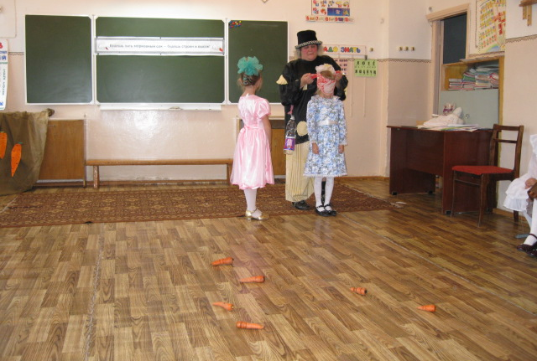
Пугало: (заговорщески) Ну вот потренировались, теперь можно ночи дожидаться. Пойду, отдохну немного.
Пугало уходит, но тут же появляются Зайцы под музыкальное сопровождение. Они кружатся вокруг грядки и стараются увидеть Морковку. Морковка прячется. Наконец, Морковка не выдерживает и начинает звать на помощь, орать и визжать. Прибегает Пугало и выгоняет Зайцев.
Пугало: Вовремя я тут появилось. (обращается к ребятам) нет, нельзя её до ночи оставлять, надо сейчас выманивать. Морковка, а, Морковка… тебе не надоело там сидеть. А вот огородники мои уже устали. Выходи мы тебе песню споём.
Морковка: А вы сначала спойте.
Пугало: Смотри и слушай.
Исполняется песня-игра «урожай». Движения, как в детской игре «Как на … именины испекли мы каравай…»
Мы корзиночки возьмем,
В огород скорей пойдем.
Урожай собирать
И на зиму запасать.
В огород пришел народ.
Там морковочка растет
Вот такой вышины,
Вот такой ширины.
Вот такой нижины,
Ты, Морковка, выходи.
Пугало: Выходишь или нет?
Морковка: Нет.
Пугало: Тогда мы песню продолжаем.
В огород пришел народ.
Там капусточка растет
Вот такой вышины,
Вот такой ширины.
В огород пришел народ.
Там и свёколка растет
Вот такой вышины,
Вот такой ширины.
В огород пришел народ.
Там картошечка растет
Вот такой вышины,
Вот такой ширины.
Морковка: Всё, хватит, про других не пойте.
Пугало: А мы тогда молча изображать будем.
Пугало проводит конкурс «ТЕАТРАЛЬНЫЙ». Несколько человек выходят и мимикой и жестами изображают так, чтобы остальные догадались, что растёт на их грядке. Например, грядка с капустой, с луком, морковью… Лучшие получают жетоны.
Пугало: Ну, что и после этого тебе сидеть не надоело?
Морковка: Ну, допустим, надоело. А если я соглашусь выйти, что со мной твои огородники сделают?
Пугало: Ничего, бережно понесут домой.
Морковка: Бережно?
Пугало: Да ты сама посмотри.
Пугало проводит конкурс «ПЕРЕНЕСИ МОРКОВКУ ЗА ЧЕРЕШОК С ПОМОЩЬЮ ПРИЩЕПКИ». Ребята соревнуются парами, победители получают жетоны.
Морковка: Пусть ещё скажут, что они из меня готовить умеют.
Проводится АУКЦИОН МОРКОВНЫХ БЛЮД. Победители получают жетоны.
Морковка: Ну приготовят они, а есть кто будет?
Пугало: Они и будут.
Проводится конкурс «СЪЕШЬ МОРКОВКУ БЕЗ РУК». Морковь предварительно натирается на тёрке и раскладывается по тарелкам. Ребят убирают руки назад и едят, кто быстрее. Победителям – жетоны.
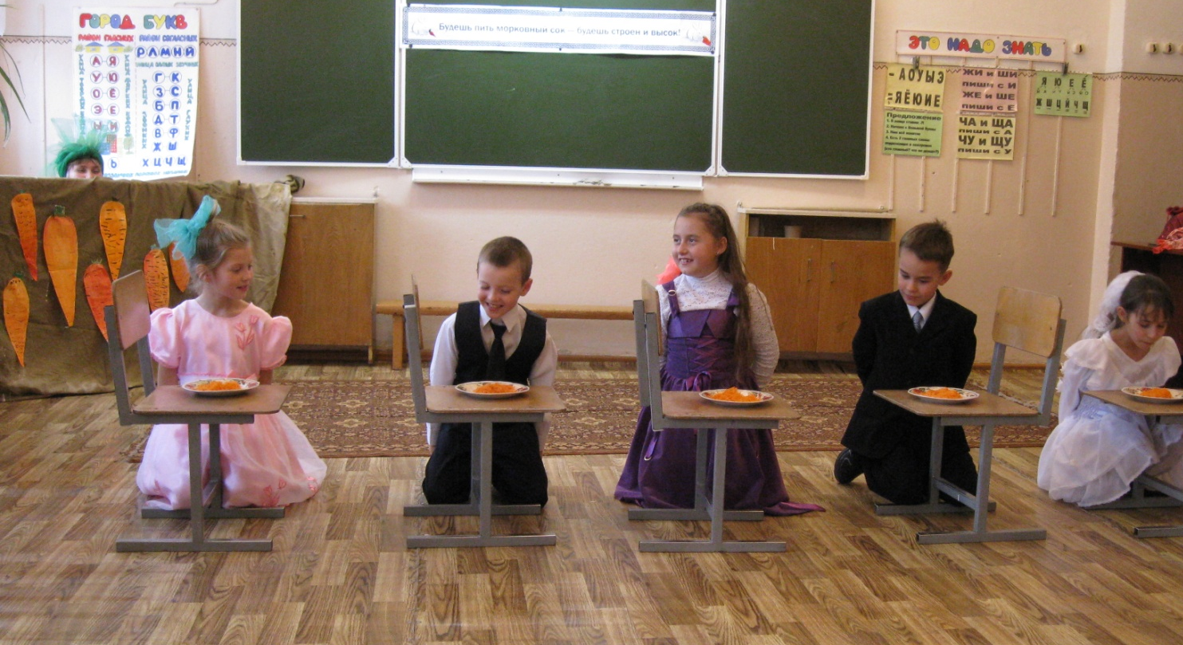
Морковка: А что они ещё обо мне знают?
Дети рассказывают. Один подготовленный ребёнок делает сообщение.
Морковь – древнейший корнеплод, который человечество употребляет уже 4 тысячи лет. Морковь была известна древним грекам и римлянам. Но до ХVI века считалась деликатесом. Лишь в ХVII веке морковь стали разводить повсеместно. В это же время появились соусы из моркови, которые и теперь считают деликатесными у немцев и французов. В Германии из поджаренной моркови делали «солдатский кофе», который в некоторых деревнях варят и сейчас. На территорию России морковь попала в незапамятные времена. В ХVI веке на Руси морковный сок считался целебным: им лечили от болезней печени и сердца.
Морковка: Ну, ладно, убедили. Я согласна, вытягивайте.
Далее Пугало подводит итоги по жетонам. Победитель вытягивает Морковку с грядки. В руках у Морковки корзина с чистой морковью. Она раздаёт угощение всем ребятам, а победителю – самую крупную. Отдельно вручаются дипломы за самые лучшие экземпляры с выставки. Пугало и Морковка прощаются с ребятами. Праздник заканчивается.

Список использованных источников

- Р.Д.Русских. Занимательные занятия с юннатами. Ижевск: Удмуртия, 1981 год
- Сценка «Спор овощей» взята из сборника сценариев Рябцевой И. Ю., Ждановой Л. Ф. "Приходите к нам на праздник" - Ярославль: "Академия развития", 1999.
- Интересные данные о моркови взяты с сайта
http://stosekretov.ru/interesnye-fakty-o-morkovi/
- « Песенку про Непогодицу». Сл. и муз. Е.Болдыревой взяла с сайта
«Форум работников детского образования и культуры».

